Три книги издательства «Архипелаг» вошли в шорт-лист конкурсной программы Большого Детского фестиваля

5 мая были объявлены результаты отбора в конкурсную программу IX Большого Детского фестиваля в направлении БДФ Книга.
В этом году организаторы получили 205 заявок от писателей и издательств. Экспертный совет – профессионалы в области детской литературы – выбрали 22 книги для детей и подростков.
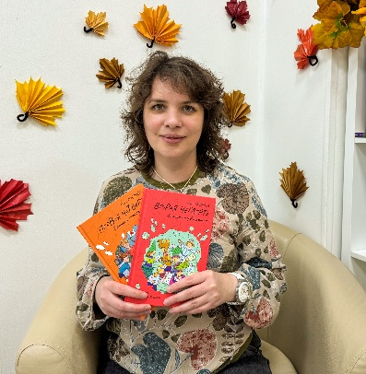
По итогам отбора в число финалистов вошли три книги от издательства «Архипелаг».

«Вторая четверть» Нины Павловой – смешные рассказы о приключениях неугомонных первоклашек, продолжение бестселлера «Первая четверть». В этой книге читатели найдут много фантазии и озорства, а также бесконечное число поводов для улыбки.
Иллюстрации Андрея Крысова.

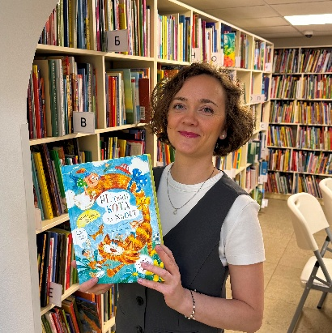

«Не тяни кота за хвост» Юлии Весовой – сборник задорных стихотворений, который познакомит ребят с самыми разными фразеологизмами русского языка. Автор в лёгкой стихотворной форме предлагает читателям понять, в каких ситуациях уместны выражения «собаку съесть», «выйти сухим из воды», «подложить свинью» и другие.
Иллюстрации Анны Куликовой.

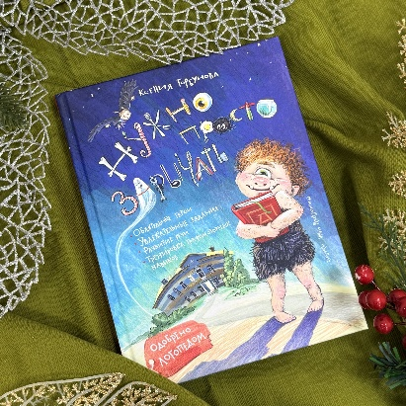
«Нужно просто зарычать» Ксении Горбуновой – история о маленьком циклопе Орро, который очень хочет научиться читать, и его приключениях в мире людей. Ксения написала удивительно добрую сказку о монстрах, которая лишний раз доказывает, что внешность обманчива и внутри даже самого опасного на вид существа может скрываться широкая душа и большая тяга к знаниям.
Ранее книга вошла в число российских номинантов для включения в Коллекцию выдающихся книг для детей и подростков с ограниченными возможностями здоровья Международного совета по детской книге IBBY в категории «Изображение ОВЗ».
Иллюстрации Инги Валеулиной.

